**Universidad Tecnológica de Santiago**

**(UTESA)**



**Facultad de Arquitectura e Ingeniería**

**Carrera de Informática**

**Proyecto 1**

**Sistema:**

Software de Pedidos para Restaurante

**Entregado a:**

José Alejandro Peña Perdomo

**Entregado por:**

Jean Pier Ureña 2-14-1828

Adelson Díaz Gil 2-14-1698

Miltón Grullón 1-15-0230

**Fecha:**

Viernes 23 de Febrero del año 2017

***Análisis y Diseño del Sistema***

**1- Descripción del sistema**

El Sistema de Pedidos puede ser descrito de la siguiente forma: Este es un sistema el cual manejara los clientes en cuanto a su información y manejo en el sistema, los artículos (comidas , bebidas y otros) vendidos en el local comercial en el cual el sistema se esté ejecutando, dichos artículos tendrán información suficiente para ser vendidos , también el sistema contara con un proceso el cual se podrá crear Combos de comida, dichos combos se crearan a partir de los artículos ya mencionados anteriormente los cuales definirán el costo del Combo para su posterior venta.

En el Proceso de Pedidos el sistema es capaz de buscar clientes rápidamente a través de un código asignado por el sistema o bien por su número telefónicos, luego se podrán registrar los pedidos deseados por los clientes ya sea artículos, Combos o Ambos para luego ser procesados, Esto generara una factura para el cliente y opcional por parte del comprador del sistema:

Generar una factura la cual detalladamente tendría los artículos y combos pedidos o una consulta interna en el sistemas para verificar los pedidos a la hora de despachar ya sea procesada para el cliente o para enviar por delivery lo cual hablaremos a continuación.

Al procesar el pedido el usuario será capaz de informarle al sistema si este pedido será obtenido por el cliente o si es un pedido para enviar, el sistemas dividirá los pedidos dependiendo de la opción elegida, enviando los pedidos para enviar a una consulta la cual tendrá un proceso para asignar el delivery el cual llevara el pedido junto con otras informaciones importantes para el sistema.

Por parte de Empleados el sistema puede manejar la parte de cargos de empleados para asignar a cada empleado su puesto y otras informaciones requeridas para el sistema.

**2- Objetivos del sistema**

* Tener un control en la venta a clientes.
* Optimizar el manejo al momento de realizar pedidos.
* Utilizar los recursos para facilitar el pedido.
* Facilitar el detalle de los pedidos a los empacadores a la hora de despachar.
* Tener un control de los artículos y combos vendidos.
* Tener un control de los envíos realizados.
* Facilitar el reconocimiento de los clientes que llaman para realizar pedidos.
* Organizar los artículos en combos.
* Visualizar los pedidos disponibles al momento de hacer un pedido.
* Manejar los empleados a través de sus cargos.
* Organizar el pedido local del restaurante.
* Controlar las salidas y viajes de los deliverys.
* Controlar el estado de los pedidos.

**3- Límites o Alcance del Sistema Propuesto**

El sistema a desarrollar abarcará una parte de lo relacionado al proceso de pedidos de comida de un restaurante tales como: registro de clientes, de artículos, de combos, creación y facturación de los pedidos tantos locales como a domicilio y reportes estadísticos de las ventas y los procesos.

Podrá ser usado en Computadores personales (PC) (Con Monitores de pantalla Touch o no, debido a que la interfaz es muy amigable) pero no en tablets, ni teléfonos inteligentes o tampoco en un ambiente web.

**4- Requerimientos de Usuario**

• **Usuario gerencial**: Este usuario se encargara de llevar a cargo el control de la empresa por medios de informes ofrecidos por el sistema.

•**Usuario Administrativo:** Este usuario tiene que ser capaz para recibir el dinero entrante de la compañía.

• **Usuario Estándar:** Este usuario debe de ser capaz de saber realizar con eficiencia la toma de pedidos, facturación y todas las opciones operativas del sistema de pedidos previamente permitidas por sus superiores.

**5- Requerimientos Técnicos**

* Disponer para las terminales de un sistema operativo el cual sea Windows 7, Windows 8 o Windows 10 o superior.
* Disponer de un servidor con Windows Server 2008 o superior.
* Disponer de monitores táctiles o touch para fines de facturación y pedidos.
* Tener un espacio de disco para el sistema de 1GB.
* Tener un espacio de disco reservado para los datos del sistema de 30 GB.
* Recomendado tener disco externo para backups o copia de seguridad de los datos.
* Tener 1GB de memoria RAM o más.
* Procesador Core 2 Dúo o superio

**6- Diagrama de Entidad Relación**

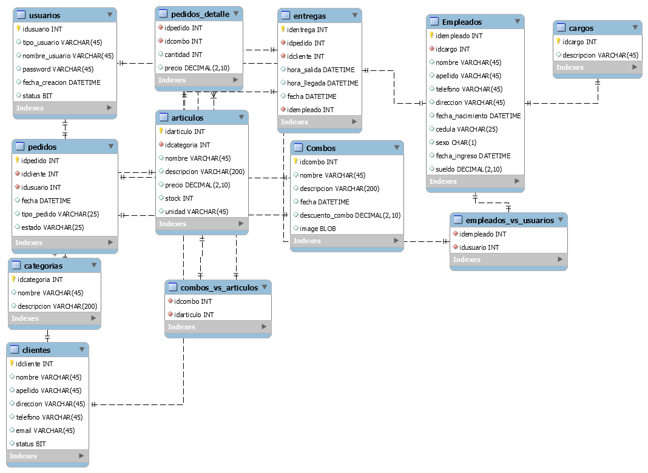

**7- Diccionario de Datos**

**Usuarios**

|  |  |  |  |  |
| --- | --- | --- | --- | --- |
| **Campo** | **Abreviatura** | **Descripción** | **Tipo de datos** | **longitud** |
| Codigo de usuario | Idusuario | Codigo del usuario del sistema. | Int | 20 |
| Tipo de usuario | Tipo_Usuario | Tipo de usuario ej: Administrador | Varchar | 45 |
| Contrasena | Password | Contrasena del usuario | Varchar | 45 |
| Fecha de creacion | Fecha_creacion | Fecha que se creo el usuario | datetime | 18 |
| Estado | Status | Estado del usuario | Bit | 1 |

**Pedidos**

|  |  |  |  |  |
| --- | --- | --- | --- | --- |
| **Campo** | **Abreviatura** | **Descripción** | **Tipo de datos** | **longitud** |
| Codigo de pedido | idpedido | Codigo del pedido procesado | Int | 20 |
| Codigo cliente | Idcliente | Codigo del cliente | int | 20 |
| Codigo usuario | idusuario | Codigo del usuario | int | 20 |
| Fecha | Fecha | Fecha del pedido | datetime | 18 |
| Tipo pedido | Tipo_pedido | Tipo del pedido | varchar | 25 |
| Estado | Estado | Estado de la orden | bit | 1 |

**Pedidos detalle**

|  |  |  |  |  |
| --- | --- | --- | --- | --- |
| **Campo** | **Abreviatura** | **Descripción** | **Tipo de datos** | **longitud** |
| Codigo | idpedido | Codigo del pedifo | Int | 20 |
| Codigo combo | Idcombo | Codigo del combo | int | 20 |
| Cantidad | Cantidad | Cantidad del producto | int | 20 |
| Precio | Precio | Precio del producto | Decimal | 10,2 |

**Clientes**

|  |  |  |  |  |
| --- | --- | --- | --- | --- |
| **Campo** | **Abreviatura** | **Descripción** | **Tipo de datos** | **longitud** |
| Codigo | idcliente | Codigo del cliente | Int | 20 |
| Nombre | Nombre | Nombre del cliente | varchar | 45 |
| Apellido | Apellido | Apellido del cliente | varchar | 45 |
| Direccion | Direccion | Direccion del cliente | varchar | 45 |
| Telefono | Telefono | Telefono del cliente | varchar | 45 |
| Correo | Email | Correo del cliente | varchar | 45 |
| Estado | Status | Estado del cliente | bit | 1 |

**Categorias**

|  |  |  |  |  |
| --- | --- | --- | --- | --- |
| **Campo** | **Abreviatura** | **Descripción** | **Tipo de datos** | **longitud** |
| Codigo  categoria | idcategoria | Codigo de la Categoria del producto | Int | 20 |
| Nombre | Nombre | Nombre de la categoria | varchar | 45 |
| Descripcion | Descripcion | Descripcion de la categoria | varchar | 200 |

**Artículos**

|  |  |  |  |  |
| --- | --- | --- | --- | --- |
| **Campo** | **Abreviatura** | **Descripción** | **Tipo de datos** | **longitud** |
| Codigo | Idarticulo | Codigo del articulo | Int | 20 |
| Codigo Categoria | Idcategoria | Codigo de la categoria | int | 20 |
| Nombre | Nombre | Nombre del producto | varchar | 45 |
| Descripcion | Descripcion | Descripcion del producto | varchar | 45 |
| Precio | Precio | Precio del producto | Decimal | 10,2 |
| Stock | Stock | Stock del producto | int | 20 |
| Unidad | Unidad | Unidad del producto | varchar | 45 |

**Combos**

|  |  |  |  |  |
| --- | --- | --- | --- | --- |
| **Campo** | **Abreviatura** | **Descripción** | **Tipo de datos** | **longitud** |
| Codigo | idcombo | Codigo del combo | Int | 20 |
| Nombre | Nombre | Nombre del Combo | varchar | 45 |
| Descripción | Descripción | Descripción del Combo | varchar | 200 |
| fecha | fecha | Fecha de la creación combo | datetime | 18 |
| Descuento | Descuento_combo | Descuento maximo del combo | decimal | 10,2 |
| Imagen | Imagen | Imagen del combo | image | 20 |

**Combo vs articulos**

|  |  |  |  |  |
| --- | --- | --- | --- | --- |
| **Campo** | **Abreviatura** | **Descripción** | **Tipo de datos** | **longitud** |
| Codigo combo | idcombo | Codigo del combo | Int | 20 |
| Codigo producto | Idproducto | Codigo del producto | int | 20 |

**Entregas**

|  |  |  |  |  |
| --- | --- | --- | --- | --- |
| **Campo** | **Abreviatura** | **Descripción** | **Tipo de datos** | **longitud** |
| Codigo | identrega | Codigo de la entrega | Int | 20 |
| Codigo pedido | Idpedido | Codigo del pedido | Int | 20 |
| Codigo cliente | Idcliente | Codigo del cliente | int | 20 |
| Hora de salida | Hora_salida | Hora de la salida de la entrega | datetime | 18 |
| Hora de llegada | Hora_llegada | Hora de la llegada del despachador | datetime | 18 |
| Fecha | Fecha | Fecha de la entrega | datetime | 18 |
| Codigo empleado | Idempleado | Codigo del empleado | int | 20 |

**Cargos**

|  |  |  |  |  |
| --- | --- | --- | --- | --- |
| **Campo** | **Abreviatura** | **Descripción** | **Tipo de datos** | **longitud** |
| Codigo Cargo | idCargo | Codigo del Cargo | Int | 20 |
| Descripcion | Descripcion | Descripcion del cargo | varchar | 45 |

**Empleados**

|  |  |  |  |  |
| --- | --- | --- | --- | --- |
| **Campo** | **Abreviatura** | **Descripción** | **Tipo de datos** | **longitud** |
| Codigo | Idempleado | Codigo del empleado | Int | 20 |
| Codigo cargo | idcargo | Codigo del cargo | int | 20 |
| Nombre | Nombre | Nombre del empleado | varchar | 45 |
| Apellido | Apellido | Apellido del empleado | varchar | 45 |
| Telefono | Telefono | Telefono del empleado | varchar | 45 |
| Direccion | Direccion | Direccion del empleado | varchar | 45 |
| Fecha | Fecha_nacimiento | Fecha de nacimiento | datetime | 18 |
| Cedula | Cedula | Cedula del empleado | varchar | 25 |
| Sexo | Sexo | Sexo del empleado | char | 1 |
| Fecha ingreso | Fecha_ingreso | Fecha de ingreso a la empresa | datetime | 18 |
| Sueldo | Sueldo | Sueldo del empleado | Decimal | 10,2 |

**Empleado vs usuarios**

|  |  |  |  |  |
| --- | --- | --- | --- | --- |
| **Campo** | **Abreviatura** | **Descripción** | **Tipo de datos** | **longitud** |
| Codigo empleado | idempleado | Codigo del empleado | Int | 20 |
| Codigo usuario | idusuario | Codigo del usuario | int | 20 |

**8- Diagrama de Flujo de Datos Primer Nivel**

Entrada 1.0

**Datos de Clientes**

Proceso 2.0

**Guardar Datos**

Almacenamiento 3.0

Almacenar Datos

Pedidos

**Factura**

**Procesar pedido**

**Datos del pedido**

Almacenar Datos

1.1

**Datos del cliente**

**Procesar pedido**

**Producto y/o Combos**

2.1

**Validar datos**

Almacenar datos 3.1

**Calcular montos**

Guardar Datos Clientes

**Factura**

Guardar Encabezado de Pedido

Guardar Detalle de Pedido 4.1

**Datos de Cliente**

**Datos de Detalle**

**Datos de Encabezado**